|  |
| --- |
| **IT 소식과 커뮤니티 웹사이트** |



|  |  |
| --- | --- |
| **소속명** | 지능형 웹서비스 풀스택 개발 B반 |
| **팀 명** | ITP |
| **팀 장** | 임주영 |
| **개발자** | 임주영,김다은,이예진,임종현 |

**목차**

**1. 서론**

1.1 주제 선정 및 배경 7

**2. 계획**

2.1 시나리오 및 문제의 정의 8

2.2 일정계획 9

2.3 조직 계획 11

**3. 요구 분석**

3.1 요구 사항 12

3.2 구조적 분석 13

3.3 테이블 정의서 15

**4. 설계**

4.1 화면 설계 21

4.2 객체지향 분석과 설계 24

4.3 디자인 가이드 29

**5. 화면** 30

**6. 구현** 48

**7. 특징 및 향후 발전 계획** 72

7.1 특징 72

7.2 향후 발전 계획 72

**Table 목차**

**figure 목차**

**1. 서론**

**1.1 주제 선정 및 배경**

IT에 관심있는 이용자들이 IT 기술 정보를 얻고, 스터디나 프로젝트 모임을 만들고, 관련 뉴스를 찾기 위해 각각의 사이트에서 찾아보게 된다. 이러한 방법은 해당 사이트를 찾아야하는 번거로움이 있는데 이를 줄일 수 있도록 이용자들이 한 사이트에서 원하는 기능을 한 번에 이용할 수 있도록 하는 IT 관련 소식과 커뮤니티 웹사이트를 기획하게 되었다.

**2. 계획**

**2.1 시나리오 및 문제의 정의**

**\*** 로그인한 유저. (비로그인 유저는 따로 [] 표시를 통해 나타냈다.)

1-1. 메인 화면에서 배너를 통해 이벤트 및 근황을 알 수 있다.

1-2. 메인 화면에서 최근에 작성된 커뮤니티(소통공간, 모임찾기) 게시글을 볼 수 있으며, 프로그래밍 언어의 최신 게시글을 확인할 수 있다.

2-1 IT 뉴스에서 제일 최신 기사 3개를 확인할 수 있으며, 새로운 기사가 올라오면 밑으로 내려가는 형식이다. (총 12개의 기사를 확인할 수 있다.)

2-2. 기사를 클릭하면 기사 내용을 요약한 정보가 나오며, 원문 보기를 통해 원문으로 이동할 수 있다.

3-1. IT 기술 업데이트 항목에서 현재는 React, Spring, Vue에 올라온 최신 게시글 3개를 확인할 수 있으며, 해당 제목 클릭 시 원문 게시글 페이지로 이동할 수 있다.

3-2. IT 기술 포럼에는 유저들이 자유롭게 해당 언어에 관한 댓글을 남길 수 있다. [댓글 작성할 수가 없다.]

4-1. 커뮤니티(모임찾기)에서 유저들은 게시글을 작성, 열람 할 수 있으며, 댓글 또한 작성할 수 있다. 스터디는 책 이미지, 프로젝트는 사람 이미지로 구분하여 확인할 수 있다. [열람만 가능하다.]

4-2. 커뮤니티(소통공간)에서 유저들은 게시글을 작성, 열람 할 수 있으며, 댓글 또한 작성할 수 있다.

**2.2 일정계획**

**2.2.1 작업 분해**

**전체 프로젝트의 일정을 예측하기 위하여 소작업들로 분류하였다. WBS를 작성함으로서, 프로젝트 진행에서 일어나는 모든 작업을 찾고 큰 단위의 일을 관리하기 쉬운 작은 일로 나누기 위하여 작성되었다.**

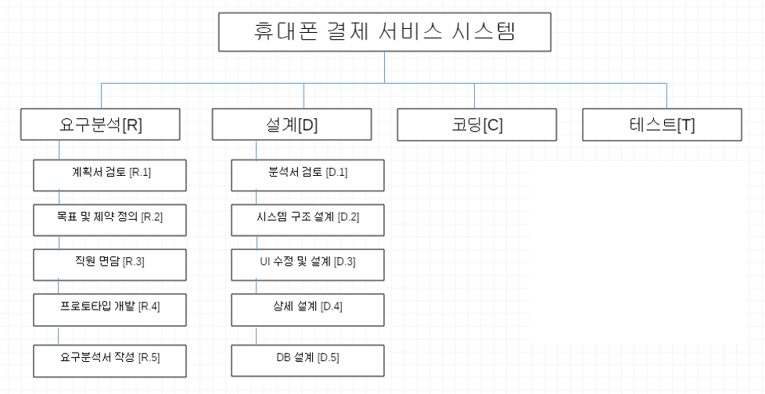

**[figure 3. 작업 분해 (WBS)]**

**2.2.2 간트 차트**

간트 차트(Gantt chart)는 프로젝트 일정 관리를 위한 바(bar) 형태의 도구이다. 프로젝트의 주요 활동을 파악한 후, 각 활동의 일정을 시작하는 시점과 끝나는 시점을 연결한 막대 모양으로 표시하여 전체 일정을 한눈에 볼 수 있다. 아래처럼 활동은 막대로 표시하고 그 길이는 활동의 작업 시간과 비례한다. 프로젝트를 이루는 소작업 별로 언제 시작되고 언제 끝나야 하는지를 한눈에 볼 수 있도록 프론트엔드 부분과 백엔드 부분을 나누어 일정표를 그렸다.

**2.2.2.1 간트차트, 일정표**

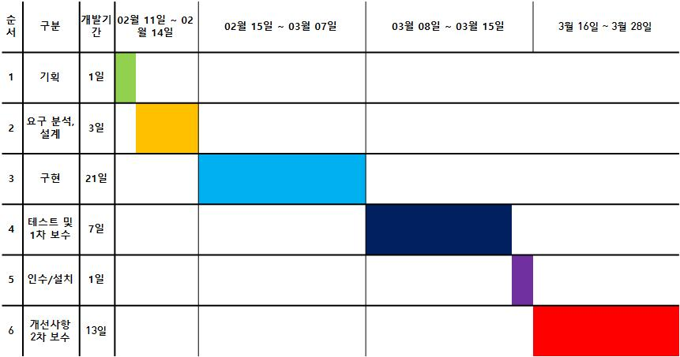

**[figure 4] 간트차트**

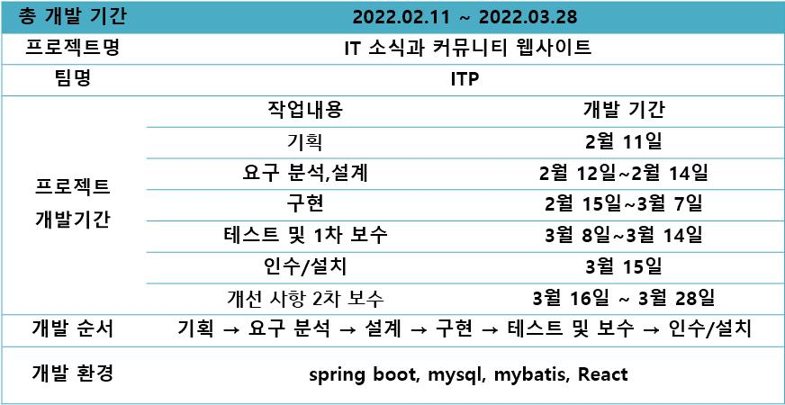

**[Table 1. 일정표]**

**2.3 조직 계획**

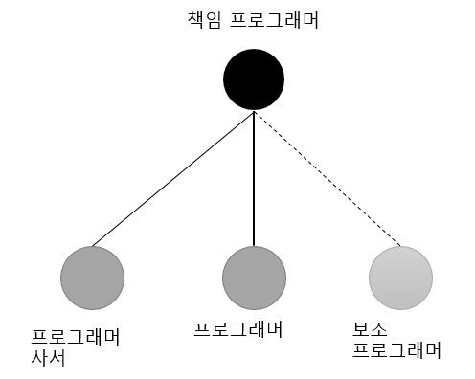책임 프로그래머 팀 구성은 팀 구성원이 관리자의 명령을 따라 일하고 결과를 보고하는 방식이다. 카페 소개 웹 페이지는 약간의 창의력을 필요하지만, 해당 부분에 대해 어떻게 소개하면 좋을지 등 전체적인 회의를 통해 의견을 수렴하였으며, 그에 따라 책임 프로그래머 팀 구성을 계획하였다. 개발기간은 두 달 정도 되는 기간으로 서버까지 연결하기에는 단기간에 수행되어야 하기에 협의와 빠른 의사결정이 필요함에 판단했다.

**[figure 5. 조직 구성]**

위의 노력 추정을 통하여 고급 기술사 1명과 중급기능사 1명 초급 기능사 2명이 필요하다.

각 기능사들의 업무 기능을 아래의 표로 정리하였다.

|  |  |
| --- | --- |
| **조직 단위** | **업무 기능** |
| **고급 기술사** | 요구 분석 및 설계, 중요한 기술적 판단, 프로그래머에게 작업 및 지시 배분 |
| **중급 기능사** | 고급 프로그래머의 지시에 따른 원시 코드 작성, 테스트, 디버깅, 문서 작성 등 |
| **초급 기능사** | 고급 프로그래머의 업무 지원, 여러 가지 기술적인 문제에 대한 자문, 사용자와 품질 보증 담당자 등의 섭외, 고급 기능사 감독 하에 분석, 설계, 구현 담당 |

**[Table 2. 조직의 업무 기능]**

**3. 요구 분석**

**3.1 요구 사항**

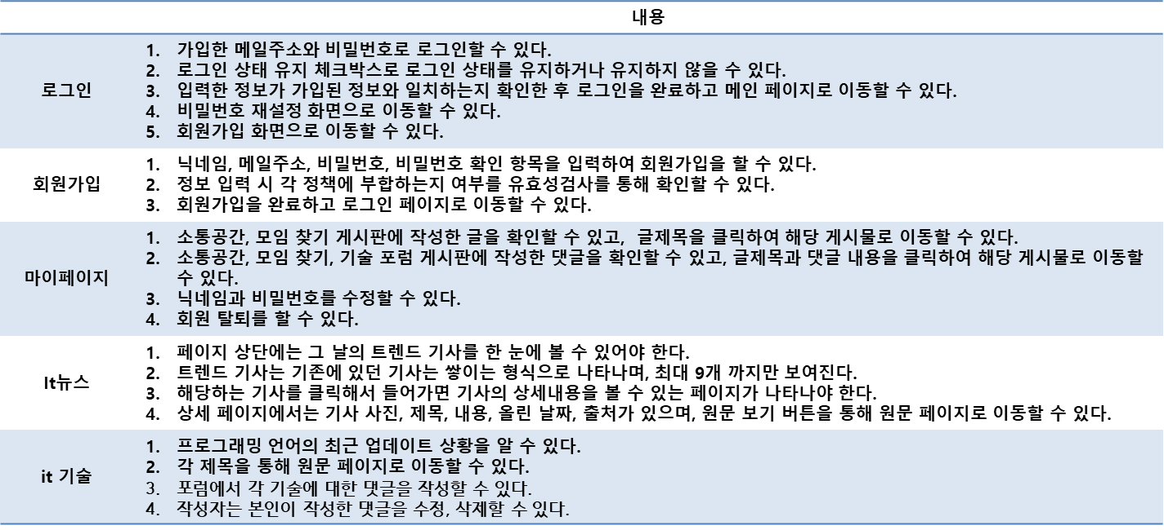

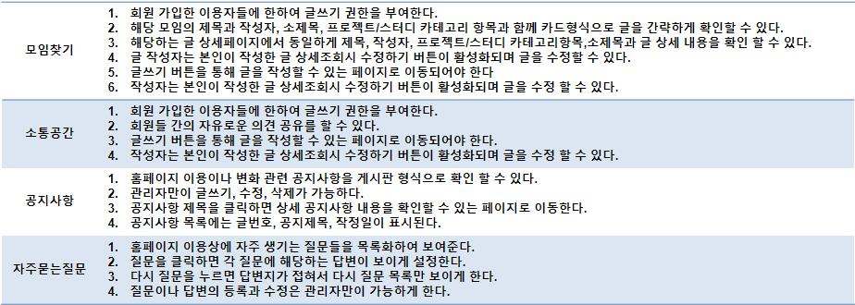

**[Table 3. 요구사항]**

**3.2 구조적 분석**

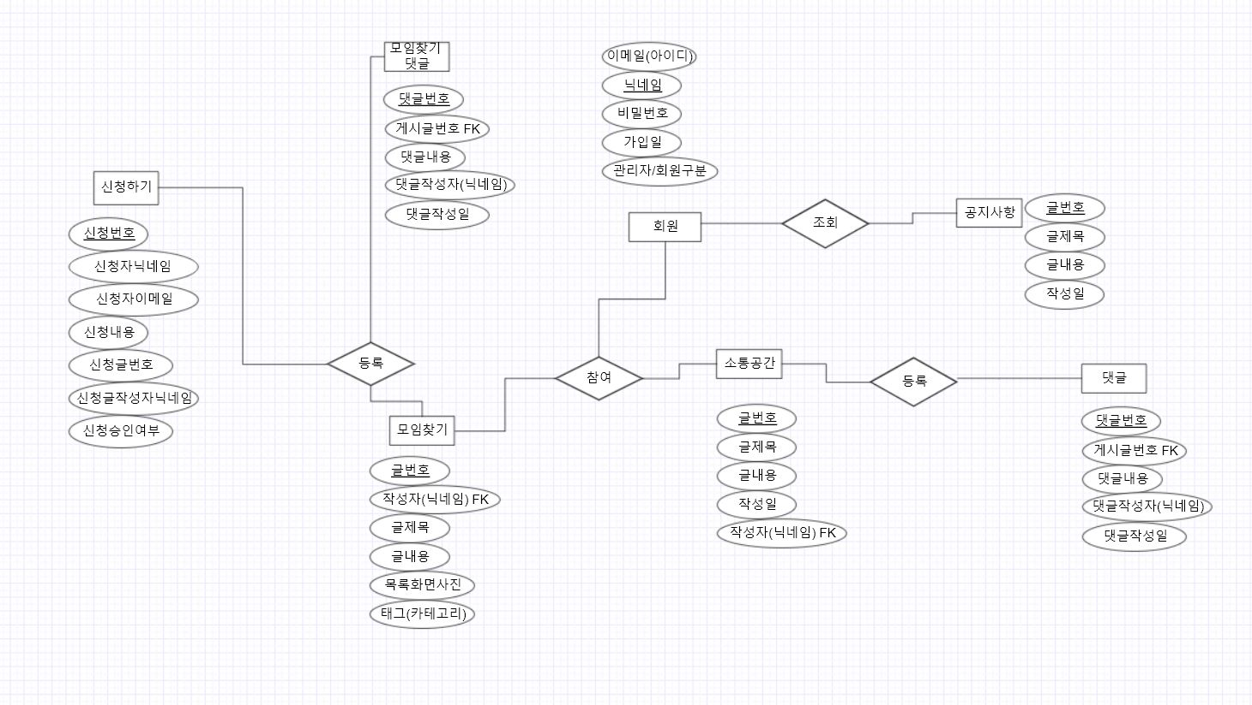

**[figure 6. ERD]**

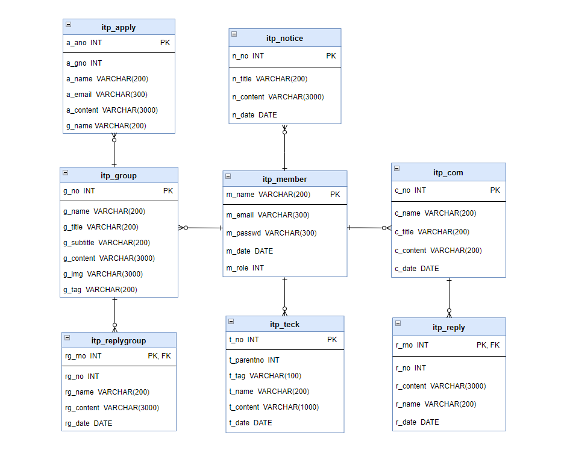

**[figure 7 물리적 설계]**

**3.3 테이블 설계서**

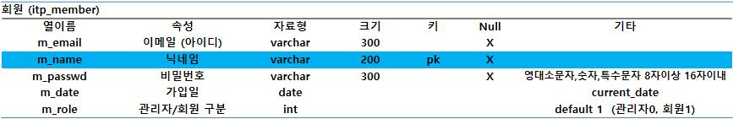

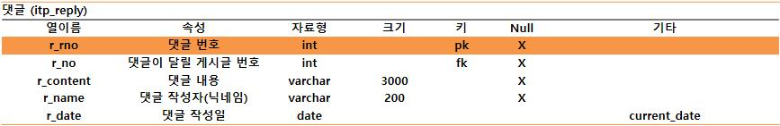

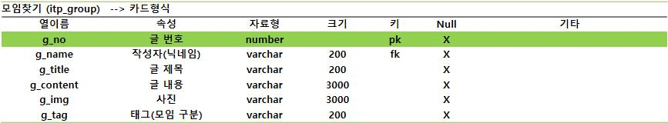

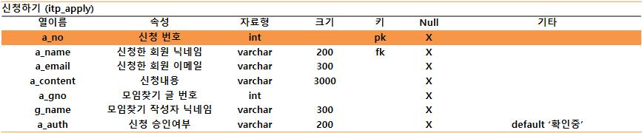

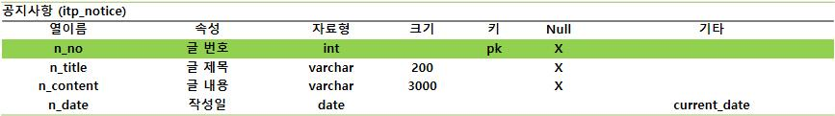

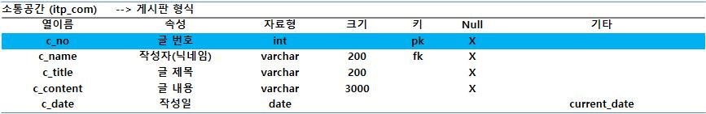

**[Table 4. 테이블 설계서]**

**4. 설계**

**4.1 화면 설계**

**카카오오븐을 통해 설계하였으며 이와 같이 설계하였다.**

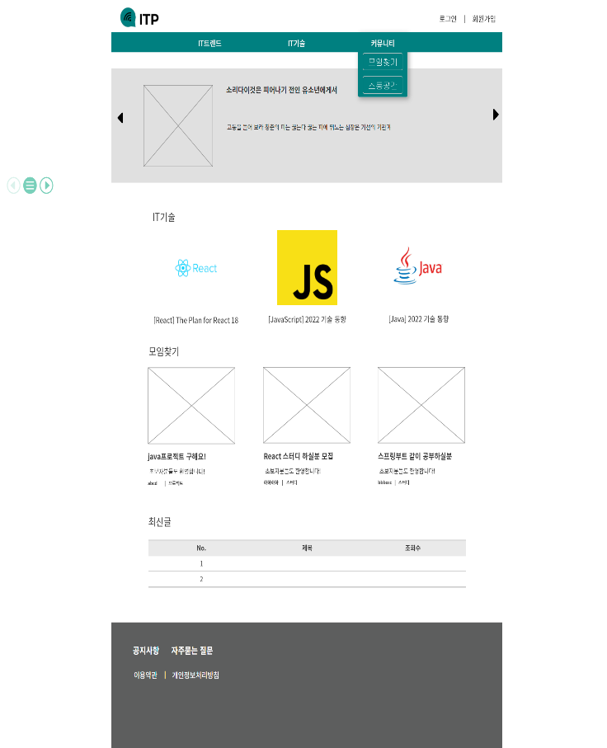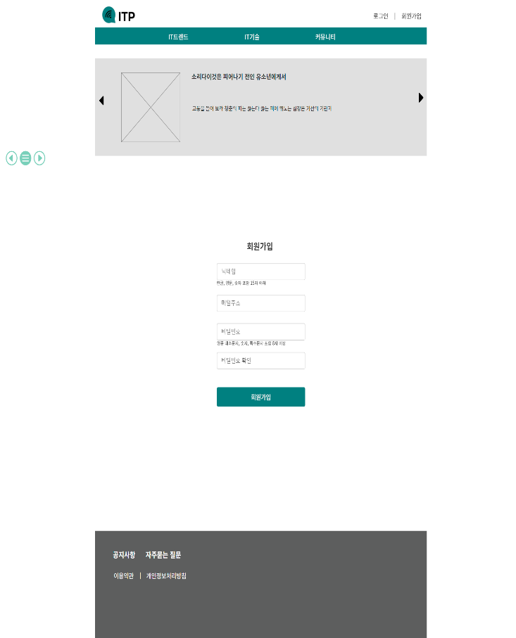

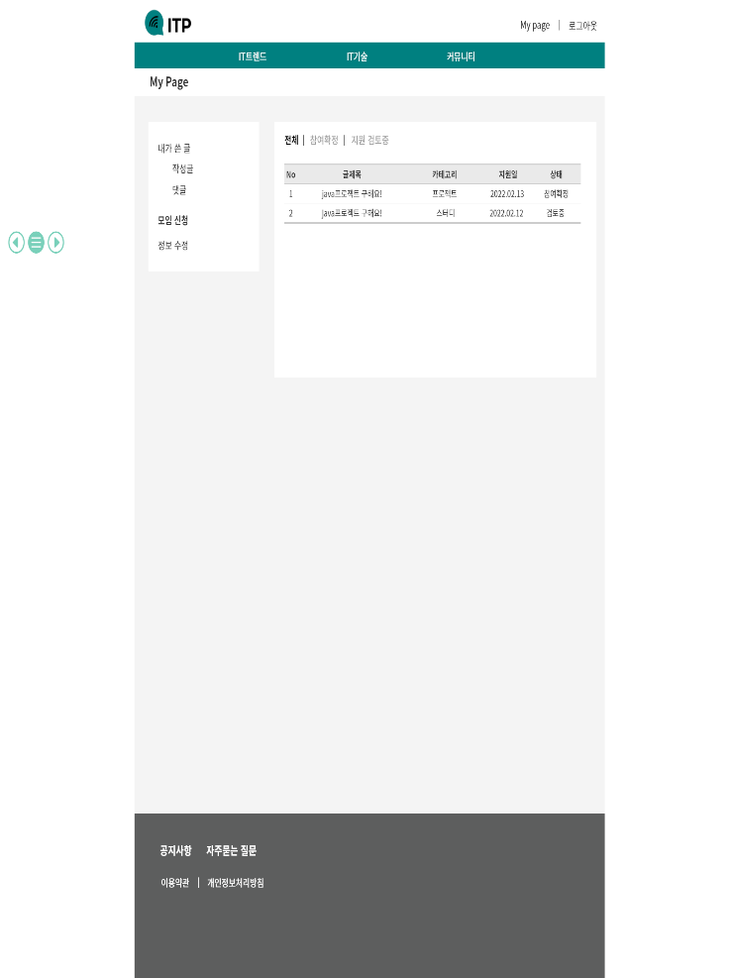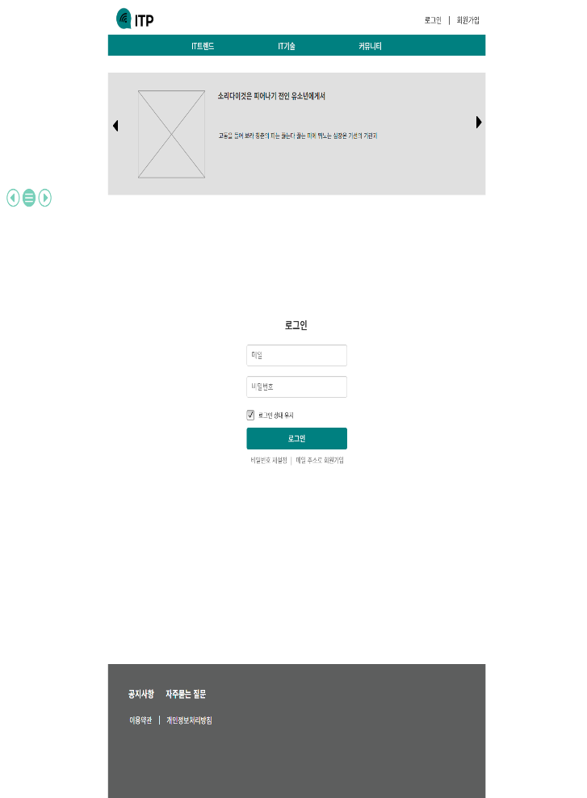

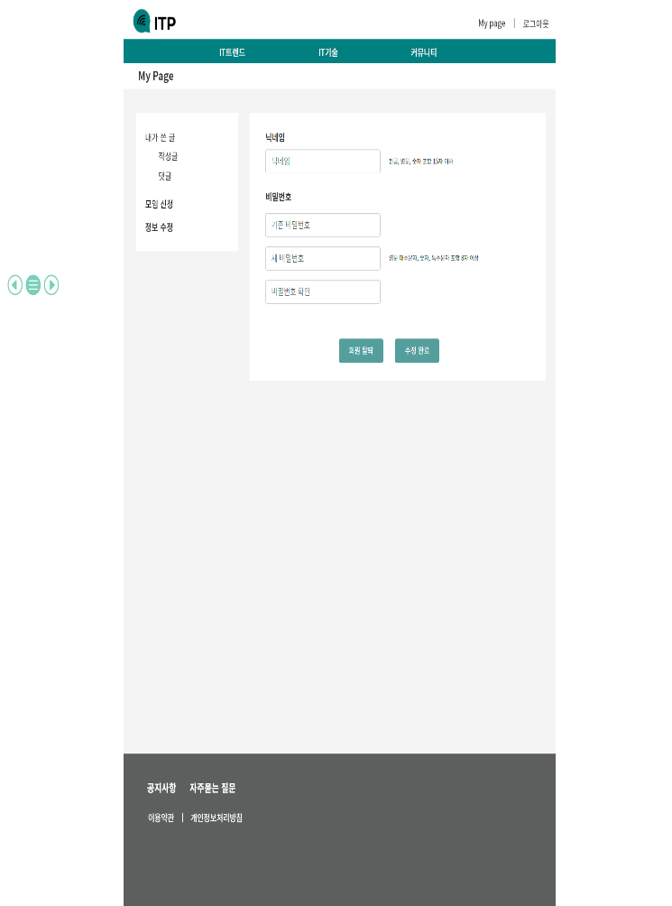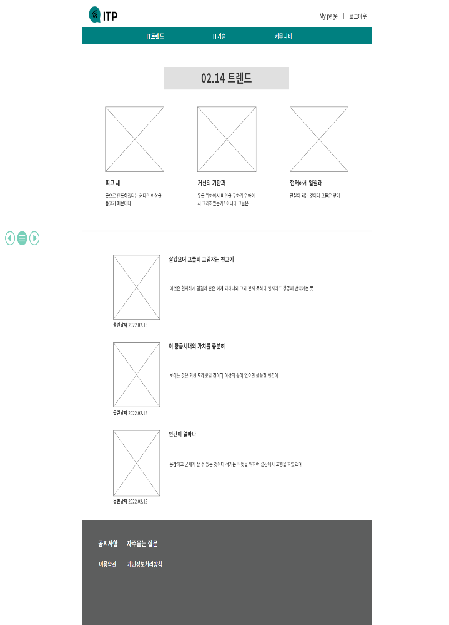

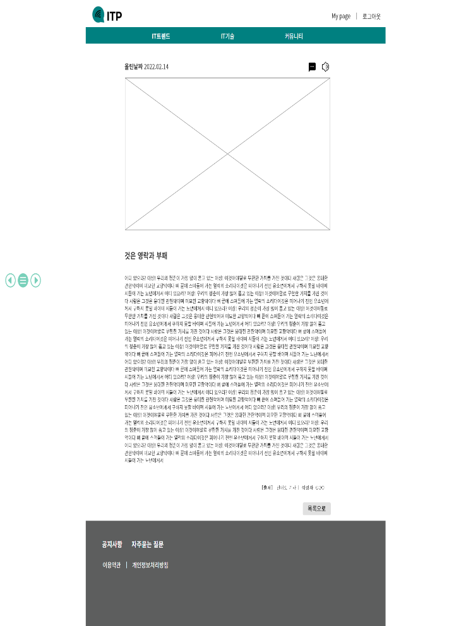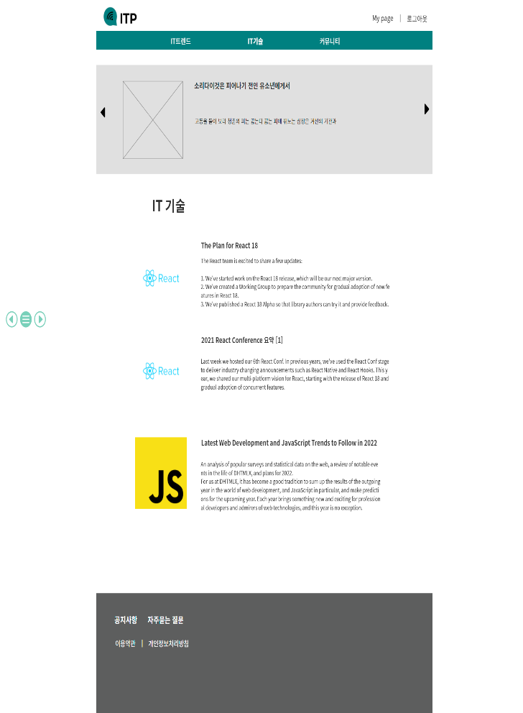

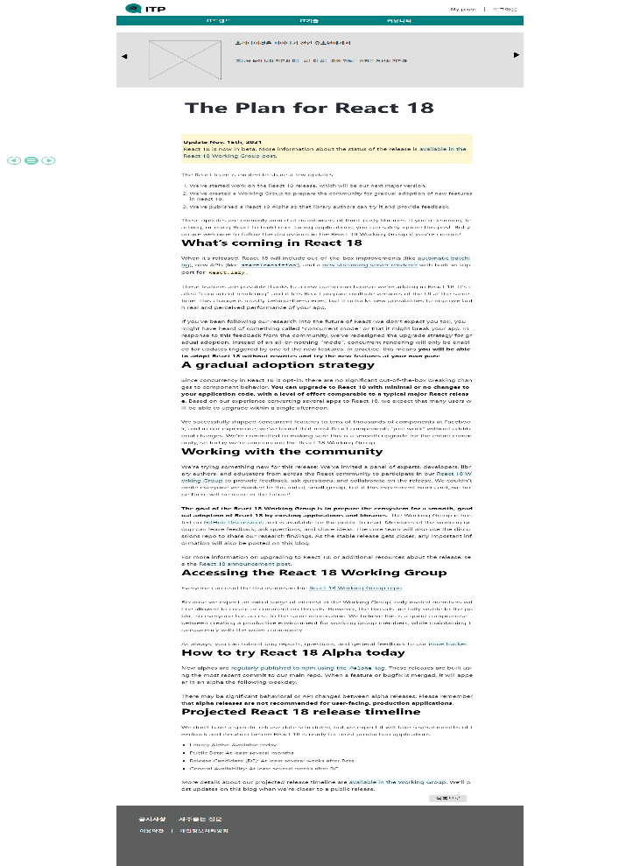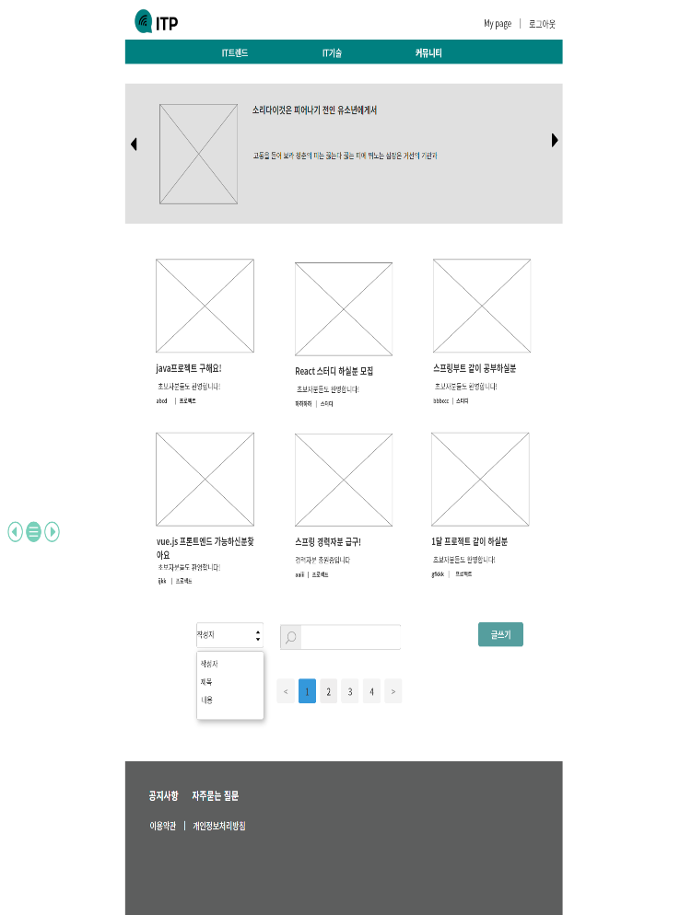

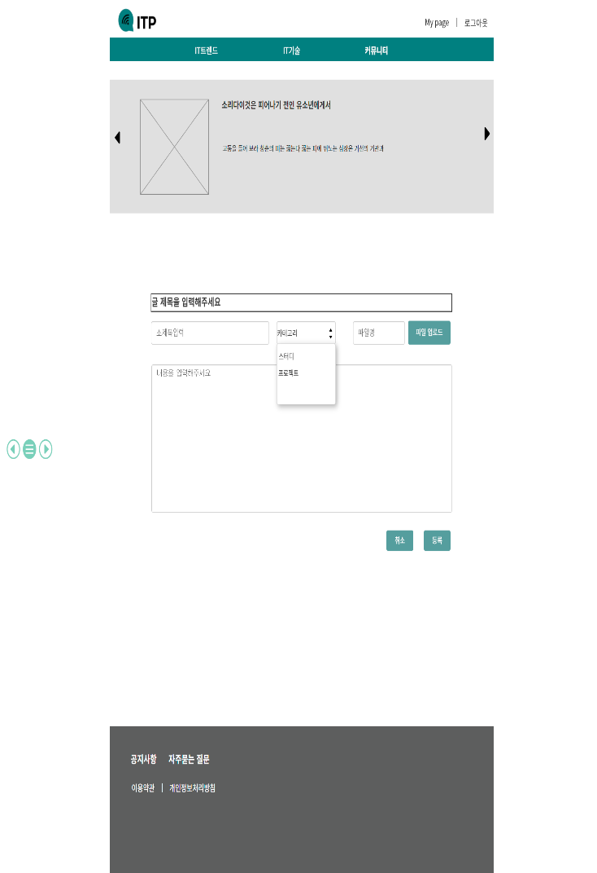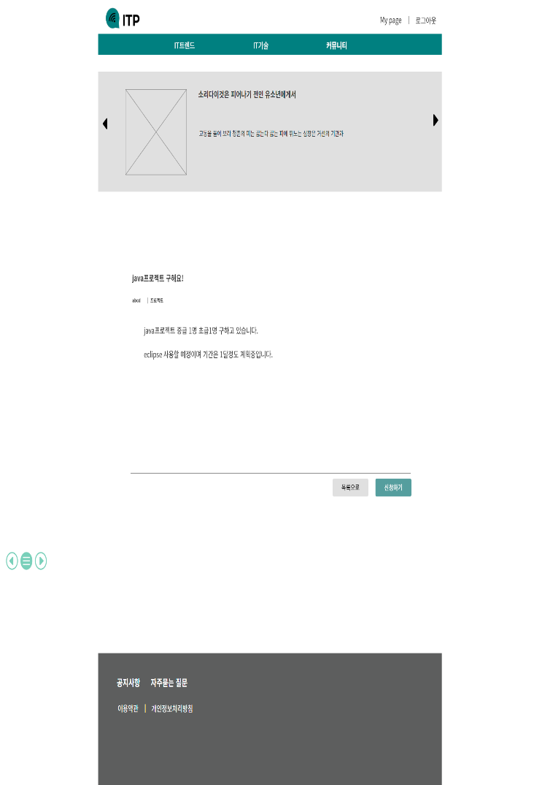

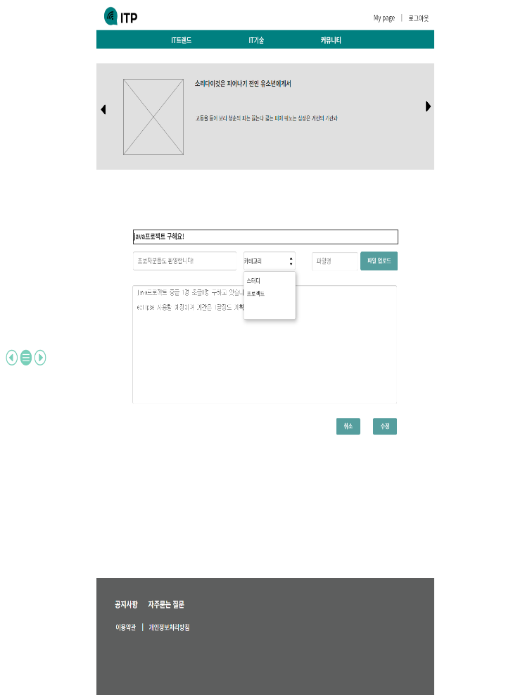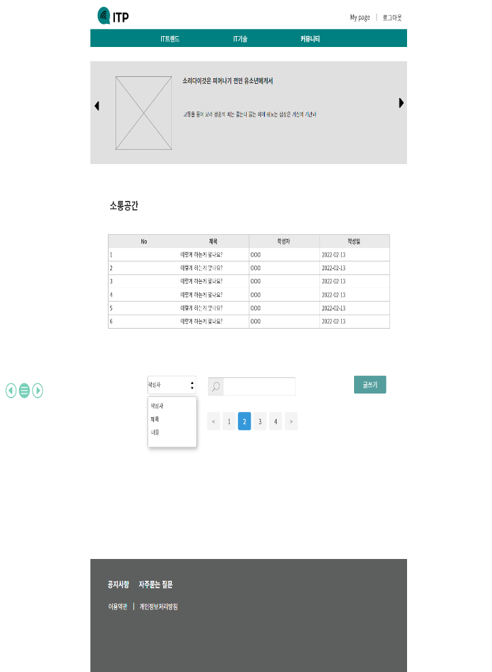

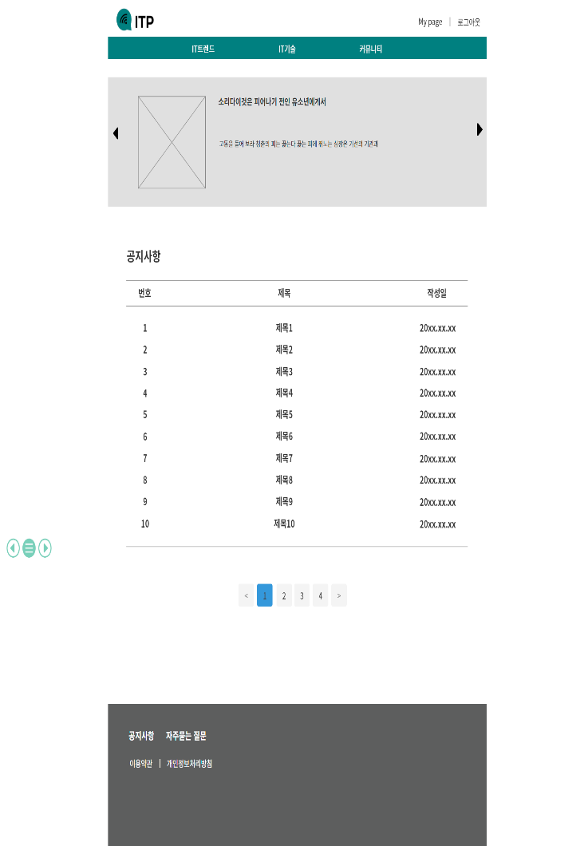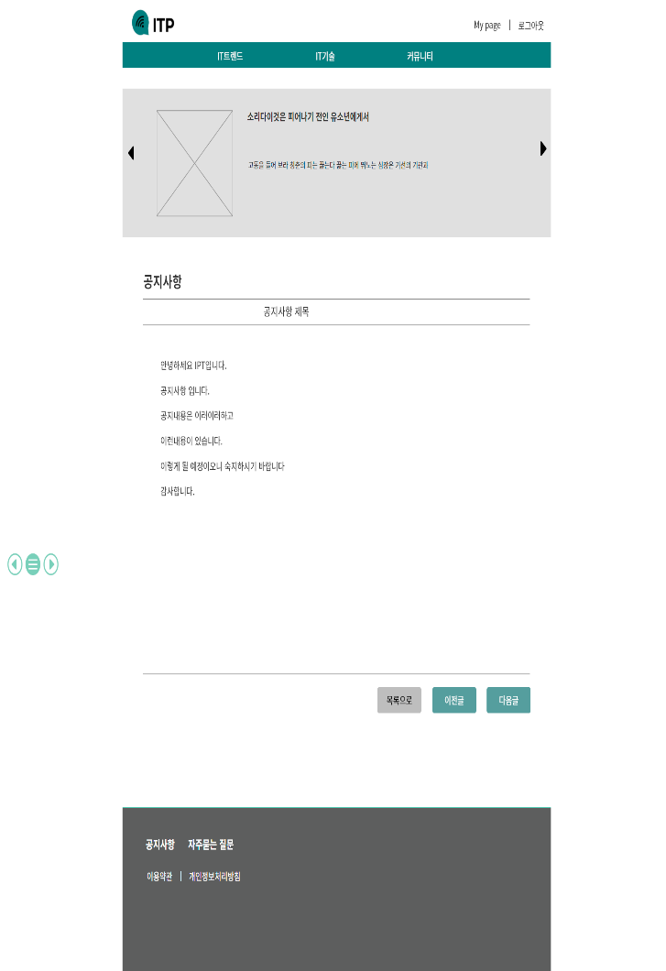

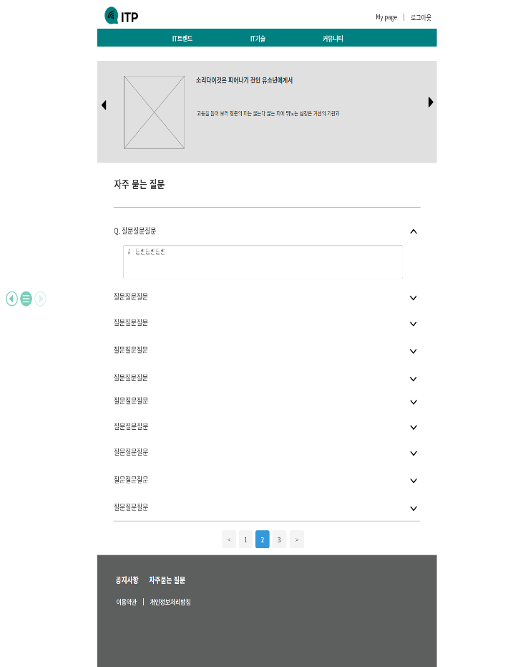

**4.2 객체지향 분석과 설계**

**4.2.1 순서 다이어그램**

회원은 회원가입을 한 후, 로그인을 할 수 있으며 로그인 후에 모임찾기, 소통공간 글쓰기를 할 수 있으며 모임찾기 신청이 가능하고, 소통공간 댓글작성이 가능하다. 비회원은 it뉴스, it기술, 모임찾기, 소통공간의 모든 글 열람은 가능하며, 글쓰기나 댓글쓰기, 댓글 열람은 불가능하다.

**[figure 9. 순서 다이어그램]**

**4.2.2 시퀀스 다이어그램**

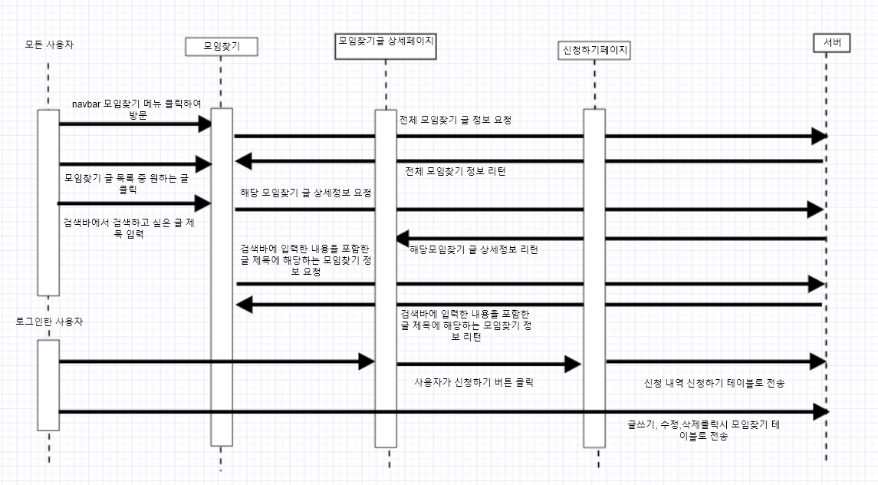

**[figure 10. [모임찾기 시퀀스 다이어그램]**

-모임찾기 게시판 [Figure 10]

로그인 여부와 관계없이 글 열람은 가능하며, 로그인 한 회원만 모임찾기 신청페이지로 이동이 가능하고, 신청하기 버튼이 활성화되며, 모임찾기 글쓰기, 수정, 삭제가 가능하다. 수정, 삭제는 본인이 작성한 글만 가능하다.

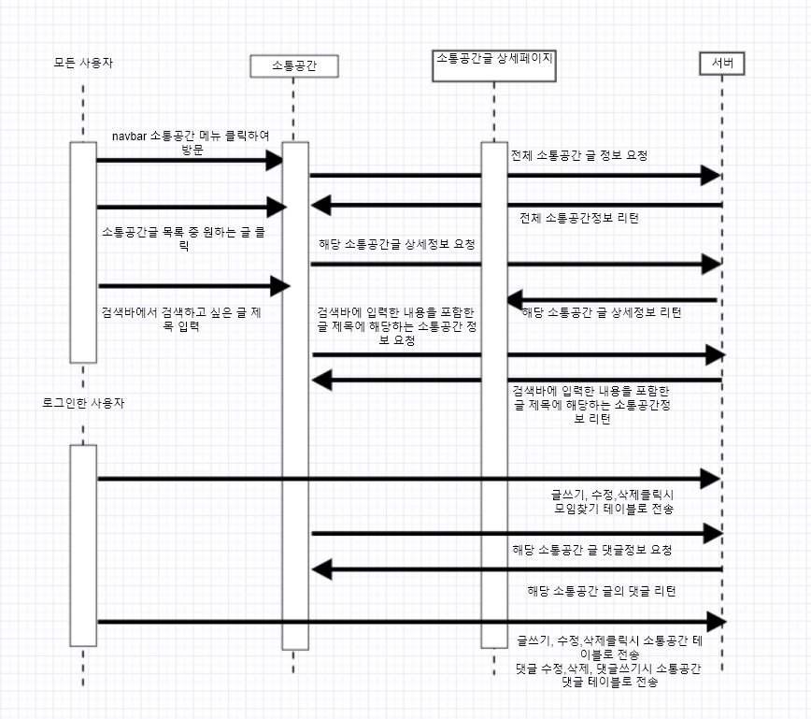

**figure 11. [소통공간 시퀀스 다이어그램]**

- 소통공간 게시판 [Figure 11]

로그인 여부와 관계없이 글 열람은 가능하며, 로그인 한 회원만 소통공간 글쓰기, 수정, 삭제가 가능하다. 수정, 삭제는 본인이 작성한 글만 가능하다. 그리고 해당 소통공간 글의 댓글은 로그인 한 회원만 열람, 댓글 쓰기, 댓글수정, 댓글 삭제가 가능하며 본인이 작성한 댓글만 수정,삭제가 가능하다.

**4.3 디자인 가이드**

프로젝트의 디자인 가이드는 다음과 같다.

**5. 화면**

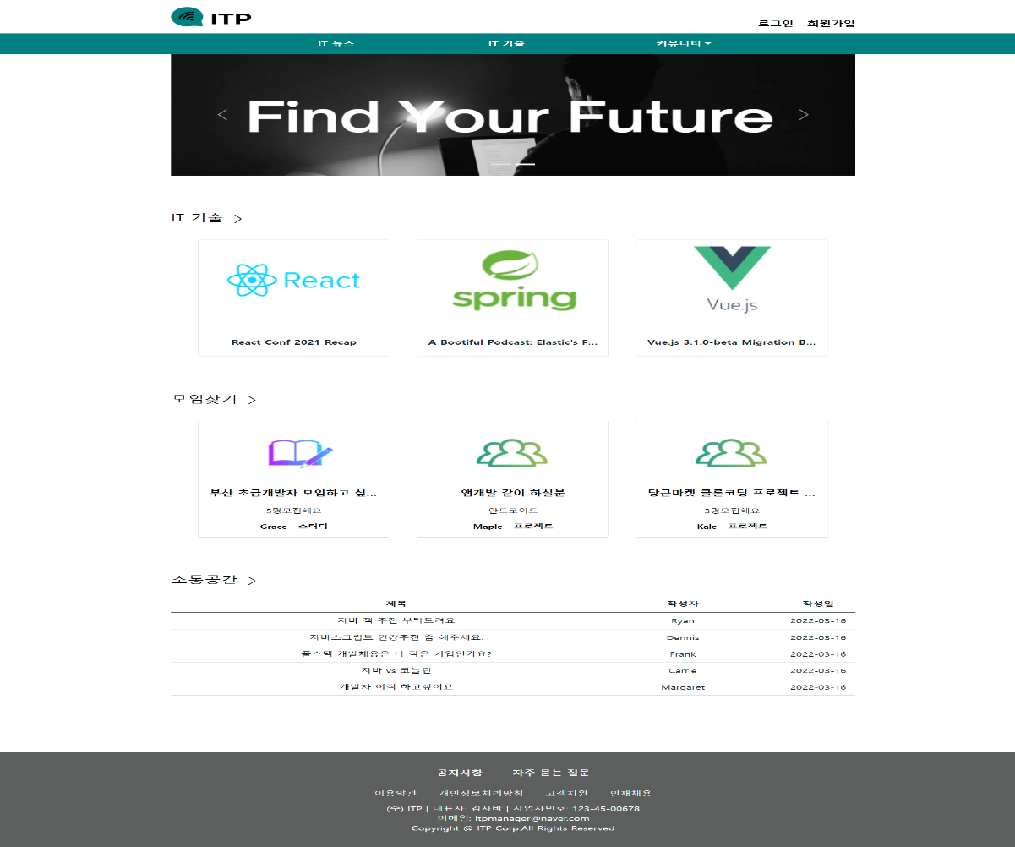

**[figure 15.1] Main 화면**

1. IT기술, 모임찾기, 소통공간 페이지로 들어갈 수 있으며 해당 글을 클릭시 글 상세페이지로 이동할 수 있다.

2. 하단 네브바의 공지사항, 자주묻는 질문 클릭시 해당 페이지로 이동할 수 있다.

3. 로그인 시 로그인 회원가입 버튼이 로그아웃 마이페이지로 바뀐 화면을 볼 수 있다.

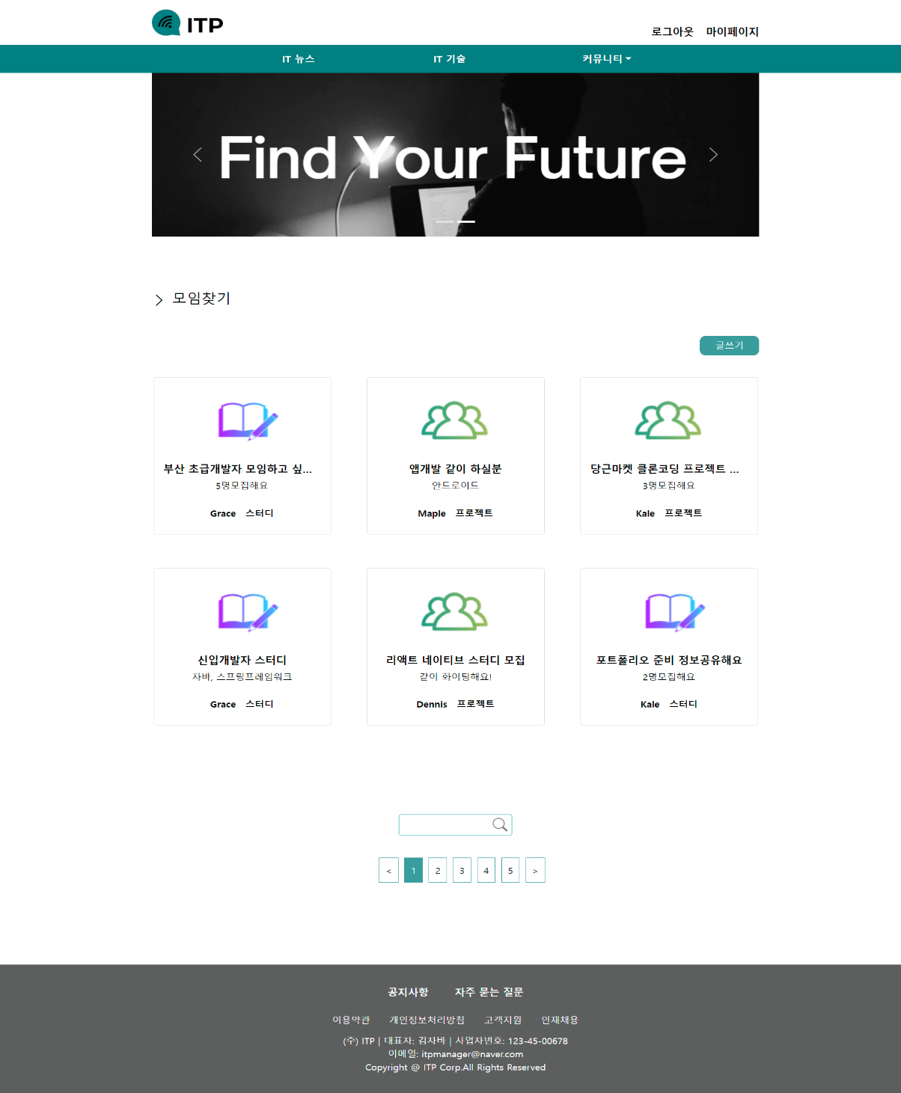

**[figure 15.2] 모임찾기-메인페이지**

1. 스터디.프로젝트에 따라 서로 다른 사진으로 구분할 수 있다.

2. 1페이지당 6개씩 출력이 되어서 나타난다. 각각의 페이지 클릭시 그 다음 6개의 데이터가 출력되며 최신순으로 나타나있다. 페이지의 개수는 전체 데이터의 개수/6으로 나타난다.

3. 글쓰기 버튼 클릭시 모임찾기 글쓰기 페이지로 이동이 되며 로그인 안했을 때는 이 버튼이 나타나지 않는다.

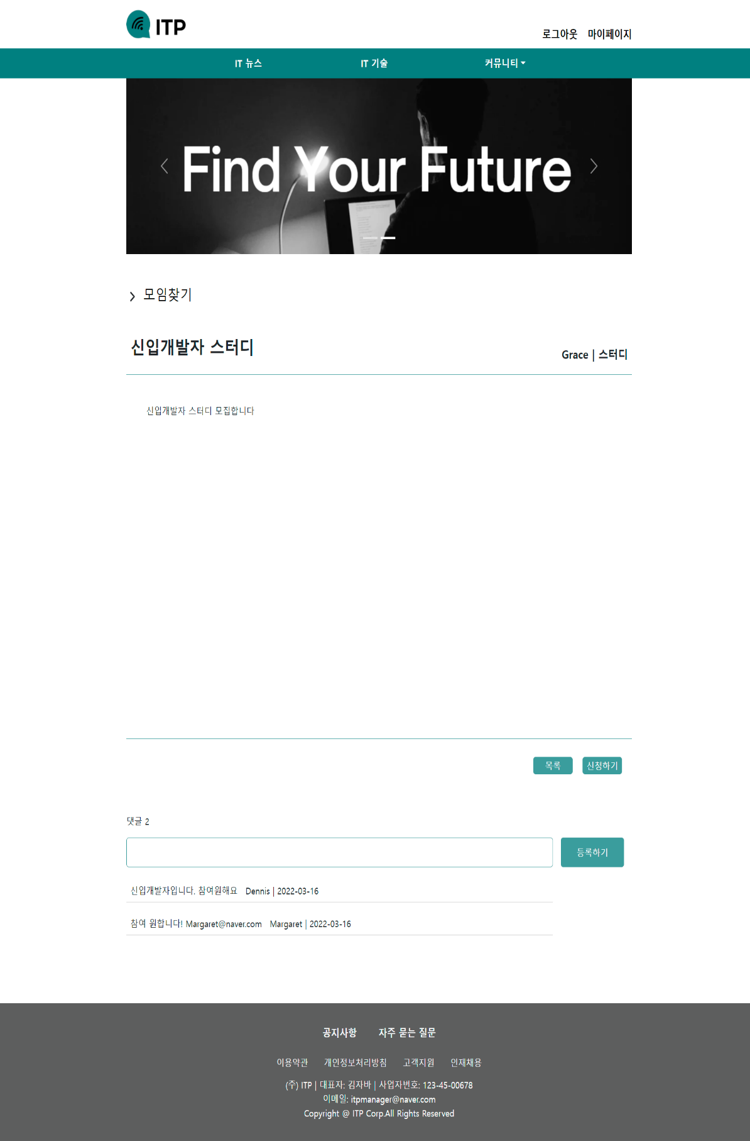

**[figure 15.2] 모임찾기-상세페이지**

1. 모임찾기 메인페이지에서 클릭한 해당 글 상세내용을 나타낸다.

2. 해당 글의 댓글내용과 댓글갯수를 확인 할 수 있다.

3. 목록버튼 클릭시 모임찾기 메인페이지로 돌아갈 수 있으며 신청하기 버튼 클릭시 신청페이지로 이동할 수 있다.

4. 해당 글을 작성한 닉네임으로 로그인 시 해당 글을 삭제, 수정할 수 있도록 버튼이 나타난다.

5. 댓글 입력부분에 내용을 입력 한 후 등록하기 클릭시 모임찾기 댓글 테이블에 내용이 저장되며 댓글목록에 추가가 된것을 확인 할 수 있다.

6 해당 댓글을 작성한 닉네임으로 로그인 시 작성했던 댓글을 수정, 삭제할 수 있도록 버튼이 나타난다.

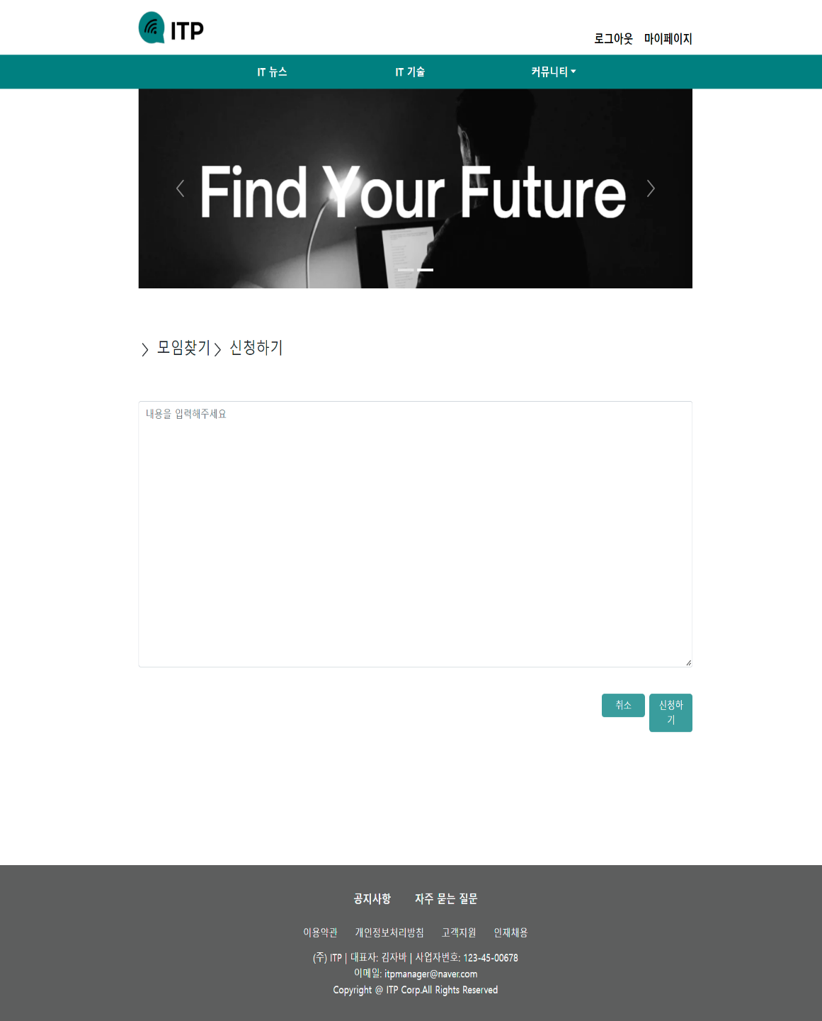

**[figure 15.3] 모임찾기-신청페이지**

1. 내용을 작성한 후 신청하기 버튼 클릭시 신청 테이블에 내용이 저장된다.

2. 취소 버튼 클릭시 해당 글 상세페이지로 다시 돌아간다.

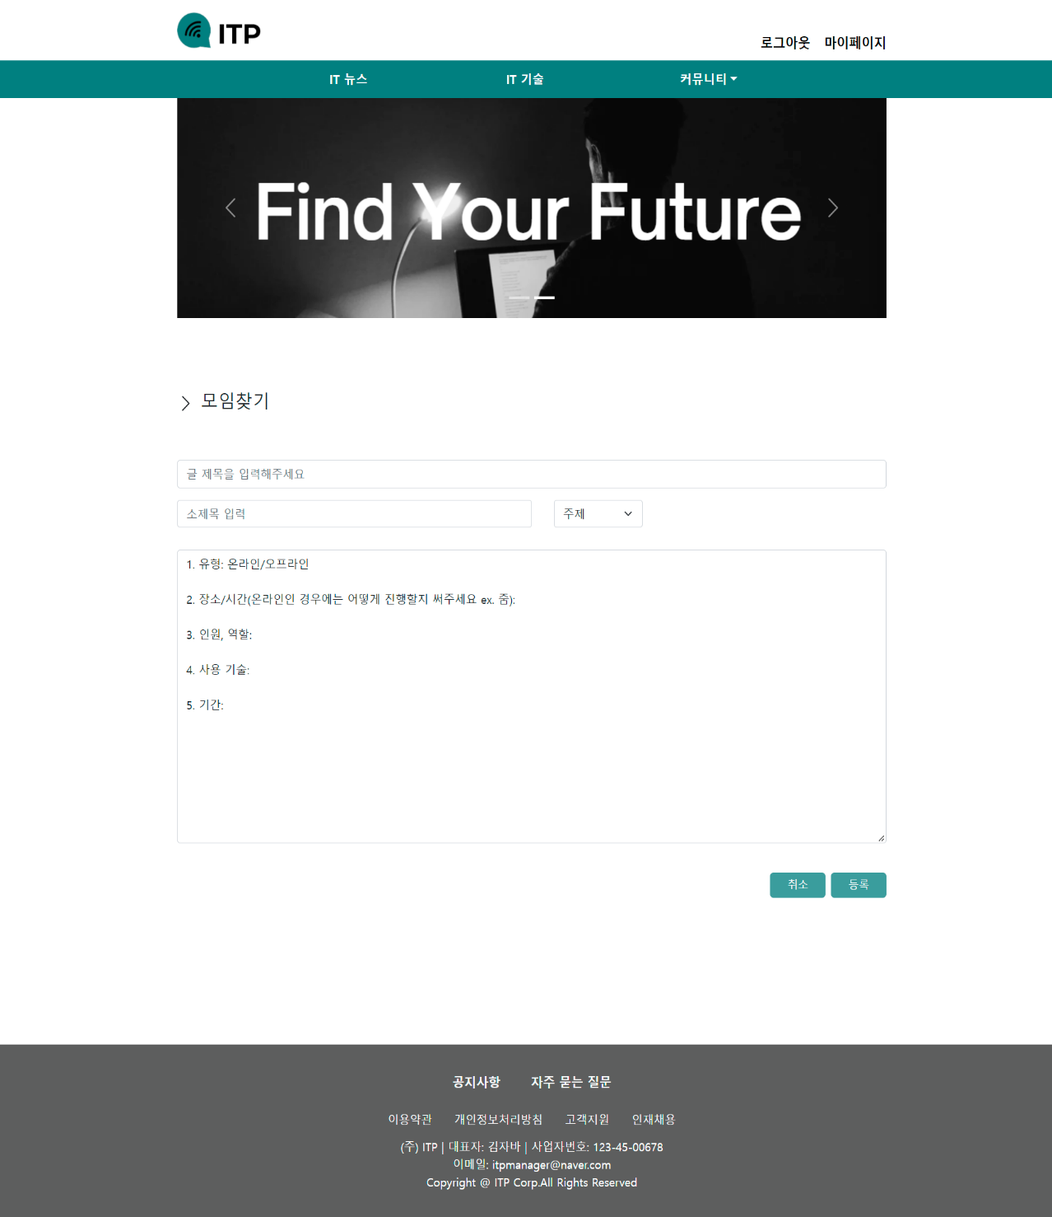

**[figure 15.4] 모임찾기-글쓰기 페이지**

1. 내용을 작성한 후 등록 버튼 클릭시 모임찾기 테이블에 내용이 저장되며 모임찾기 메인페이지로 이동된다.

2. 취소 버튼 클릭시 모임찾기 메인페이지로 이동된다.

3. 주제를 스터디, 프로젝트 중 무엇을 선택하느냐에 따라 메인페이지에 나타나는 사진이 바뀐다.

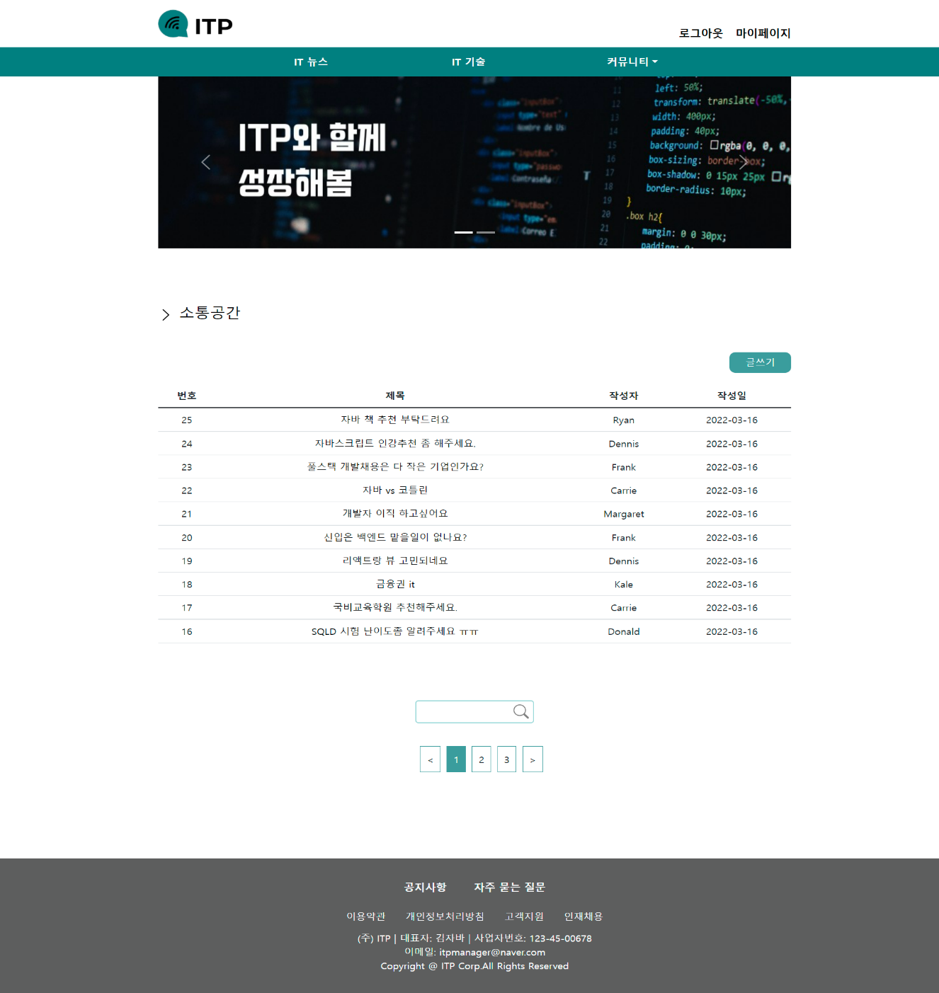

**[figure 15.5] 소통공간-메인페이지**

1. 1페이지당 10개씩 출력이 되어서 나타난다. 각각의 페이지 클릭시 그 다음 10개의 데이터가 출력되며 최신순으로 나타나있다. 페이지의 개수는 전체 데이터의 개수/10으로 나타난다.

2. 글쓰기 버튼 클릭시 모임찾기 글쓰기 페이지로 이동이 되며 로그인 안했을 때는 이 버튼이 나타나지 않는다.

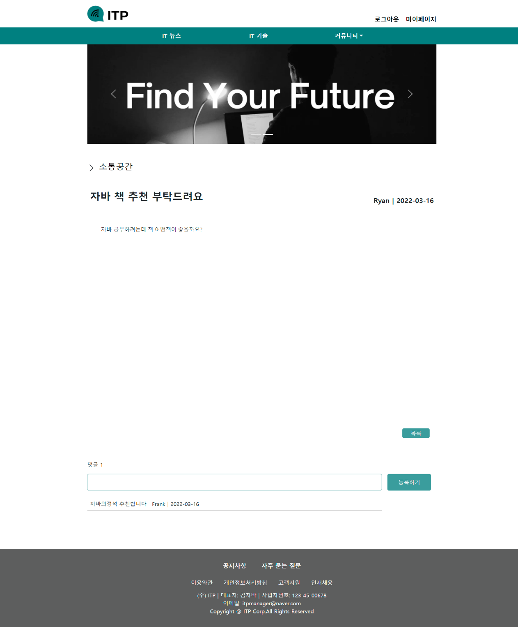

**[figure 15.6] 소통공간-상세페이지**

1. 소통공간 메인페이지에서 클릭한 해당 글 상세내용을 나타낸다.

2. 해당 글의 댓글내용과 댓글갯수를 확인 할 수 있다.

3. 목록버튼 클릭시 소통공간 메인페이지로 돌아갈 수 있으며 신청하기 버튼 클릭시 신청페이지로 이동할 수 있다.

4. 해당 글을 작성한 닉네임으로 로그인 시 해당 글을 삭제, 수정할 수 있도록 버튼이 나타난다.

5. 댓글 입력부분에 내용을 입력 한 후 등록하기 클릭시 소통공간 댓글 테이블에 내용이 저장되며 댓글목록에 추가가 된것을 확인 할 수 있다.

6. 해당 댓글을 작성한 닉네임으로 로그인 시 작성했던 댓글을 수정, 삭제할 수 있도록 버튼이 나타난다.

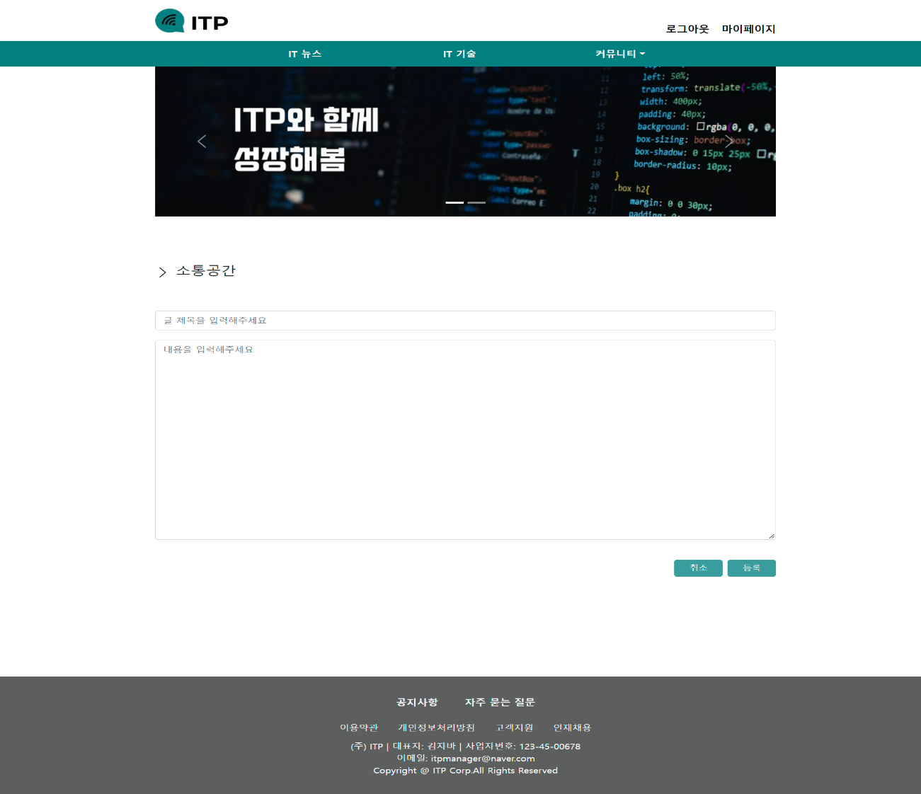

**[figure 15.7] 소통공간-글쓰기페이지**

1. 내용을 작성한 후 등록 버튼 클릭시 소통공간 테이블에 내용이 저장되며 소통공간 메인페이지로 이동된다.

2. 취소 버튼 클릭시 소통공간 메인페이지로 이동된다.

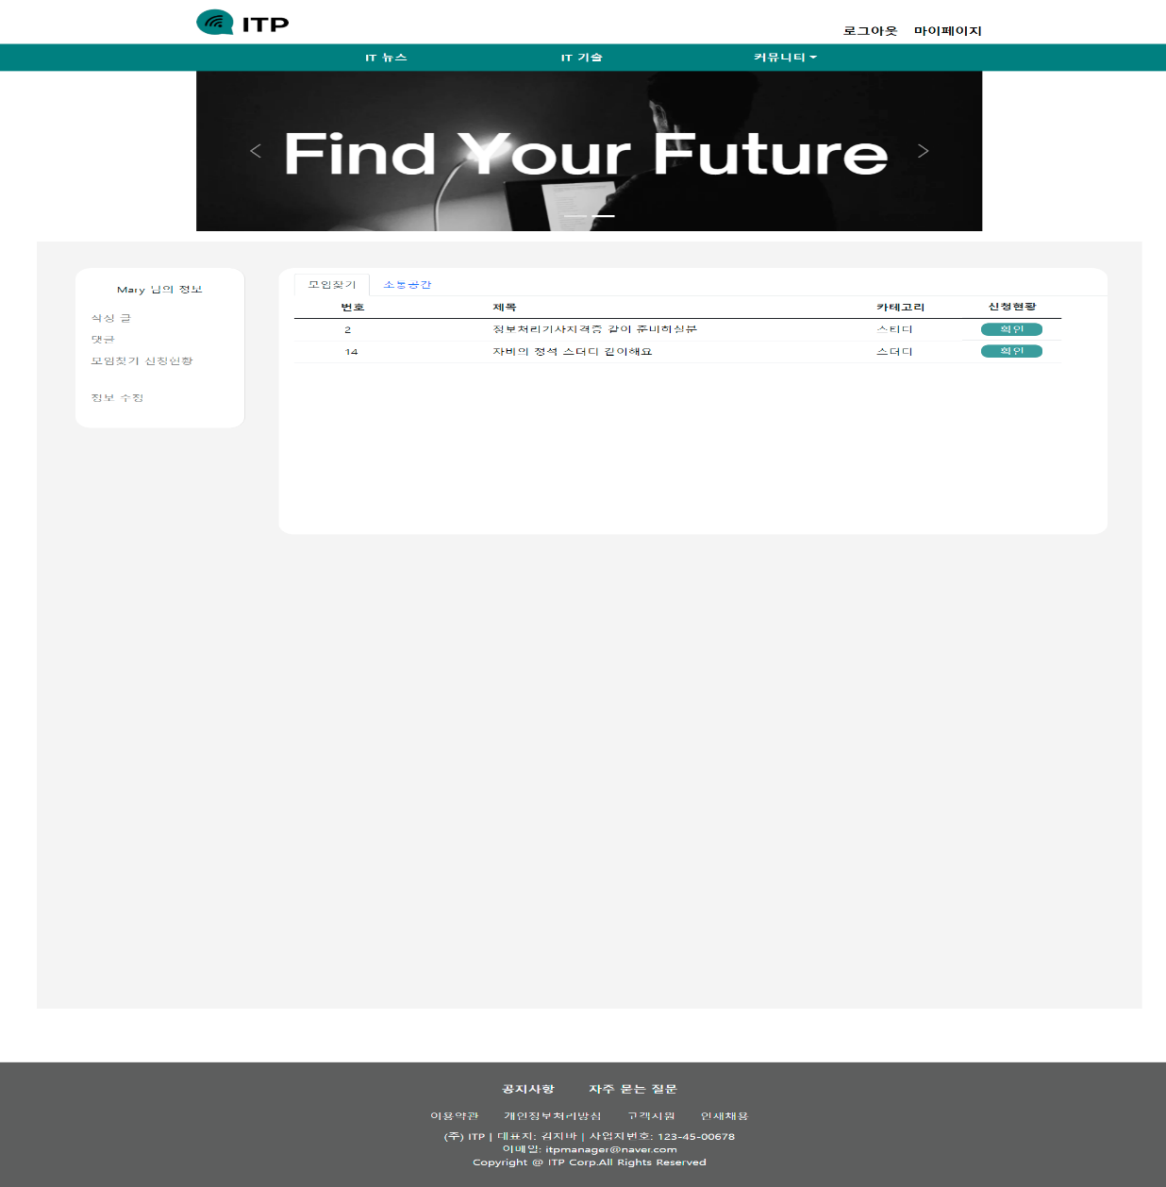

**[figure 15.8] 마이페이지-작성글 페이지**

1. 모임찾기, 소통공간 탭으로 나누어져 있으며 각각의 탭에 모임찾기, 소통공간에서 작성한 글 목록을 확인 할 수 있다.

2. 제목을 클릭 시 해당 글 상세페이지로 이동할 수 있다.

3. 모임찾기 탭의 경우 신청현황버튼을 클릭 시 본인이 작성한 모임찾기 글을 보고 신청하기를 누른 사람들의 목록을 확인할 수 있는 페이지로 이동할 수 있다.

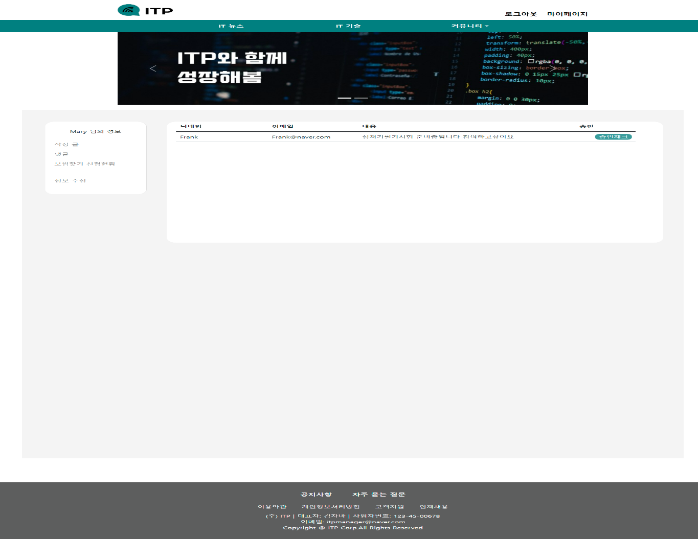

**[figure 15.9] 마이페이지-작성글 페이지-신청현황 페이지**

1. 작성글페이지에서 신청현황 확인버튼클릭시 이동하는 페이지로 로그인한 아이디가 작성한 모임찾기 글을 보고 신청하기를 누른 사람들의 목록을 확인할 수 있다.

2. 제목을 클릭 시 해당 글 상세페이지로 이동할 수 있다.

3. 모임찾기 탭의 경우 신청현황버튼을 클릭 시 본인이 작성한 모임찾기 글을 보고 신청하기를 누른 사람들의 목록을 확인할 수 있는 페이지로 이동할 수 있다.

4. 승인체크 버튼 클릭 시 승인처리완료라고 변경이 된다.

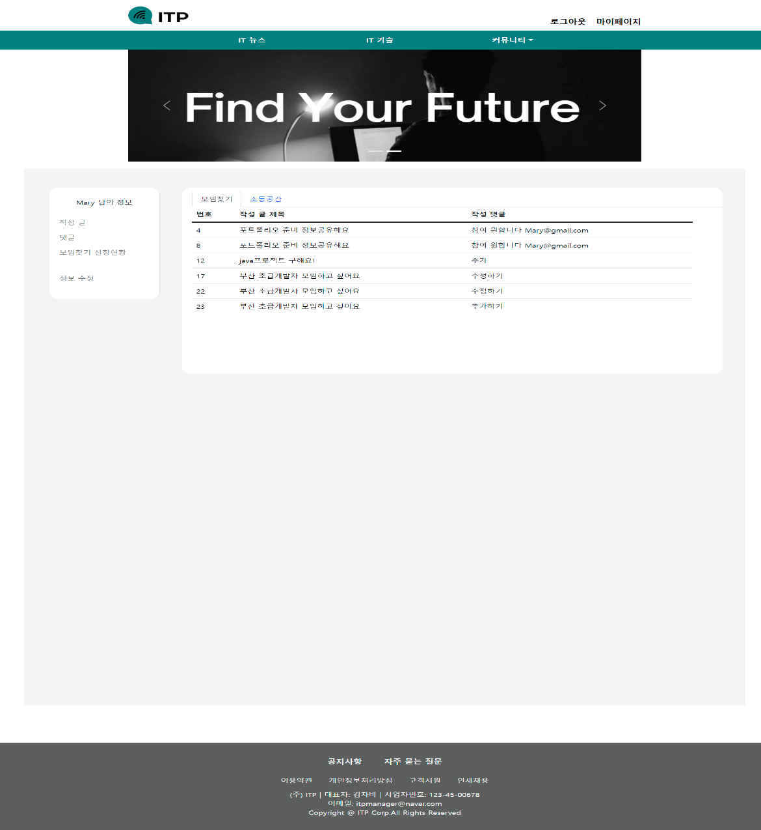

**[figure 15.9] 마이페이지-댓글페이지**

1. 모임찾기, 소통공간 탭으로 나누어져 있으며 각각의 탭에 모임찾기, 소통공간에서 작성한 댓글 목록을 확인 할 수 있다.

2. 작성 글 제목을 클릭 시 해당 글 상세페이지로 이동할 수 있다.

3. 작성 글 제목과 댓글 내용을 확인 할 수 있다.

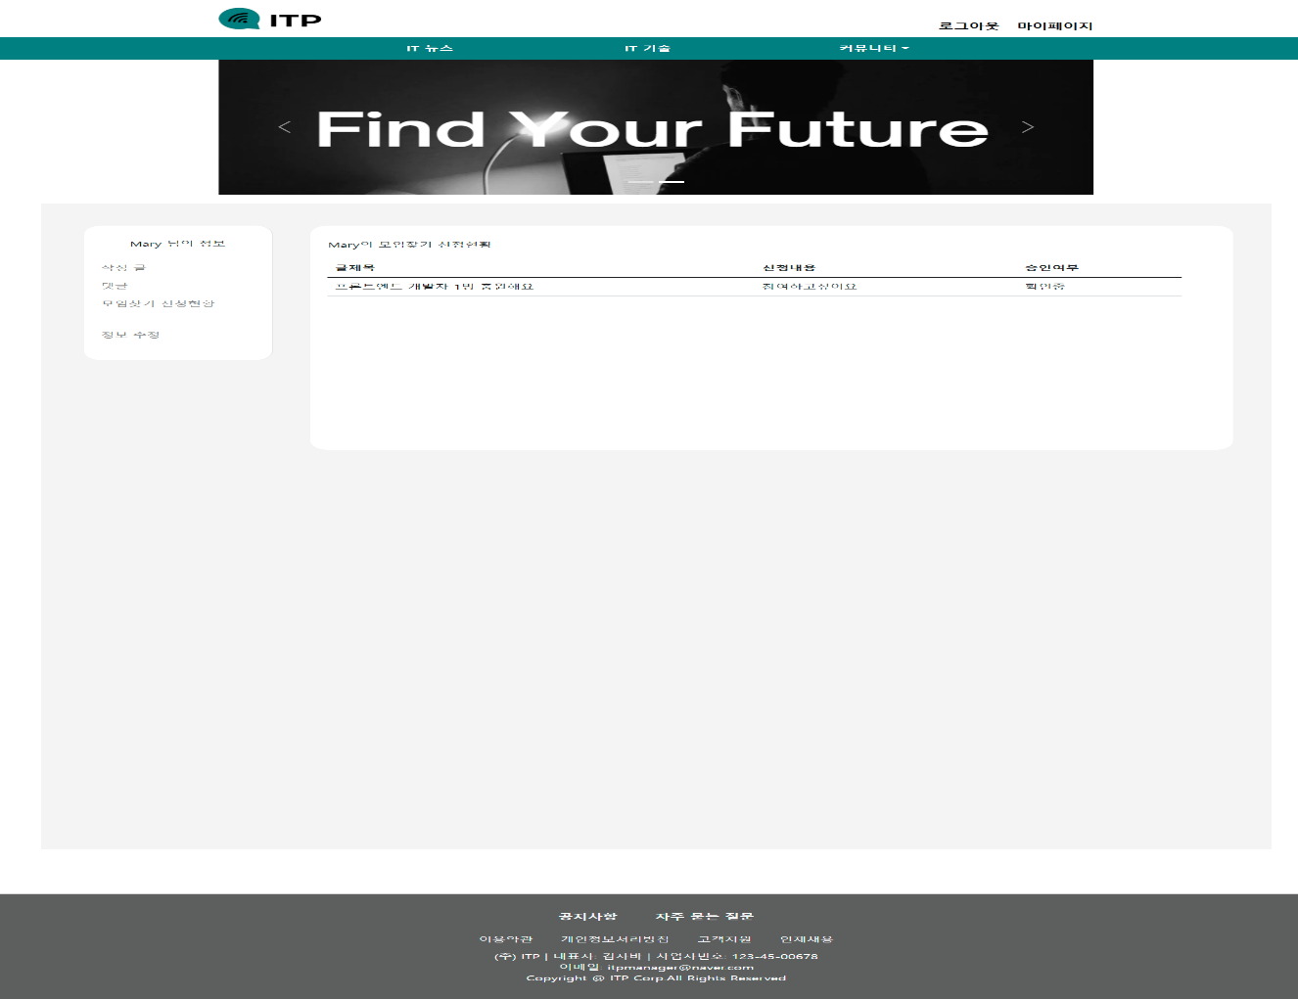

**[figure 15.10] 마이페이지-모임찾기신청현황페이지**

1. 모임찾기 상세페이지에서 신청하기 버튼 클릭시 이 페이지에서 본인이 신청한 모임찾기 글 목록을 확인 할 수 있다.

2. 글 제목을 클릭 시 해당 글 상세페이지로 이동할 수 있다.

3. 해당 글 작성자가 승인체크버튼 클릭을 해줄경우 승인여부가 승인으로 변경된다.

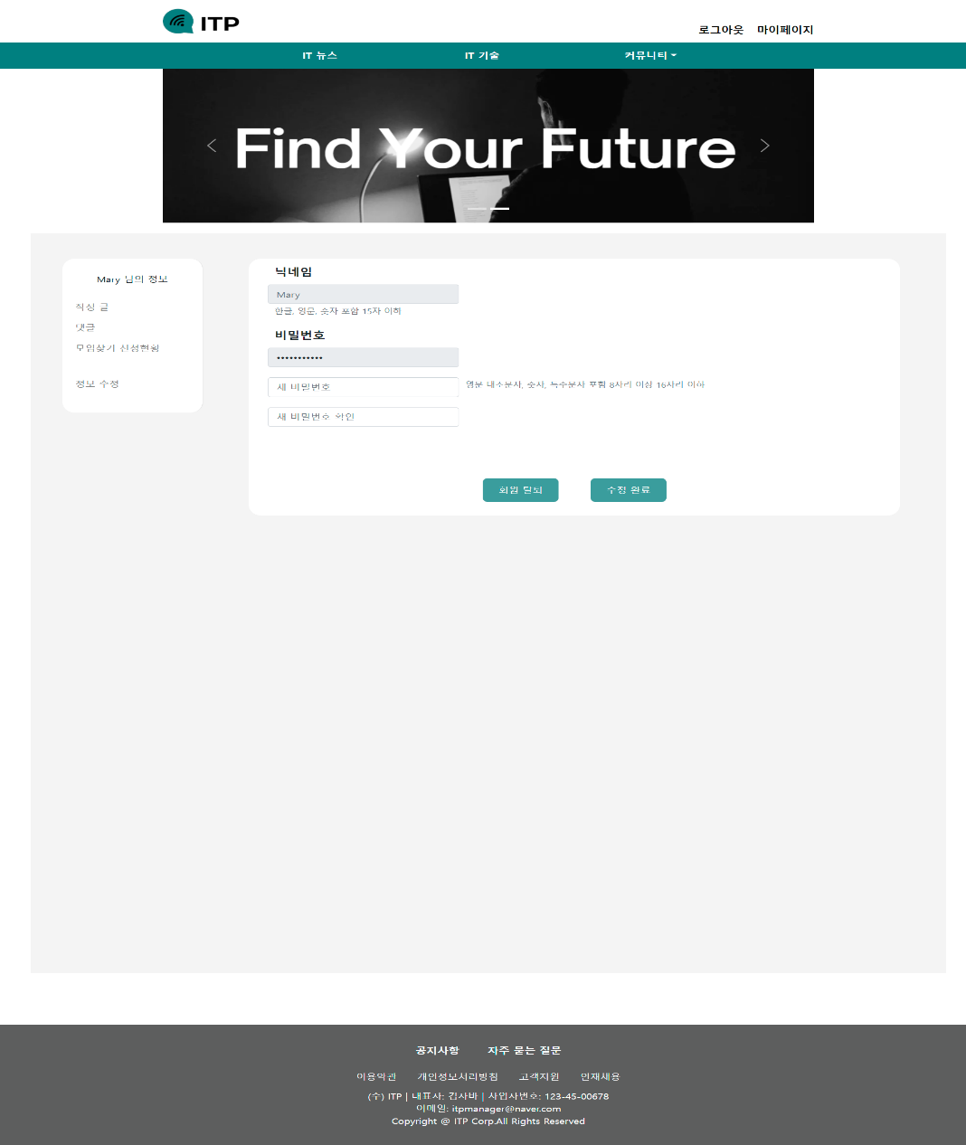

**[figure 15.11] 마이페이지-정보수정페이지**

1. 해당 페이지 이동시 로그인 되어있는 닉네임, 비밀번호가 나타나며, 비밀번호는 가려져서 표기된다.

2. 닉네임. 현재 비밀번호 부분은 수정이 불가능하여 입력이 불가능하도록 되어있다.

3. 새 비밀번호와 비밀번호 확인 부분을 입력 후 수정완료 클릭시 수정이 되며 입력한 새 비밀번호는 암호화되어 저장된다.

4. 정보수정완료시 로그아웃된 후에 메인페이지로 이동된다.

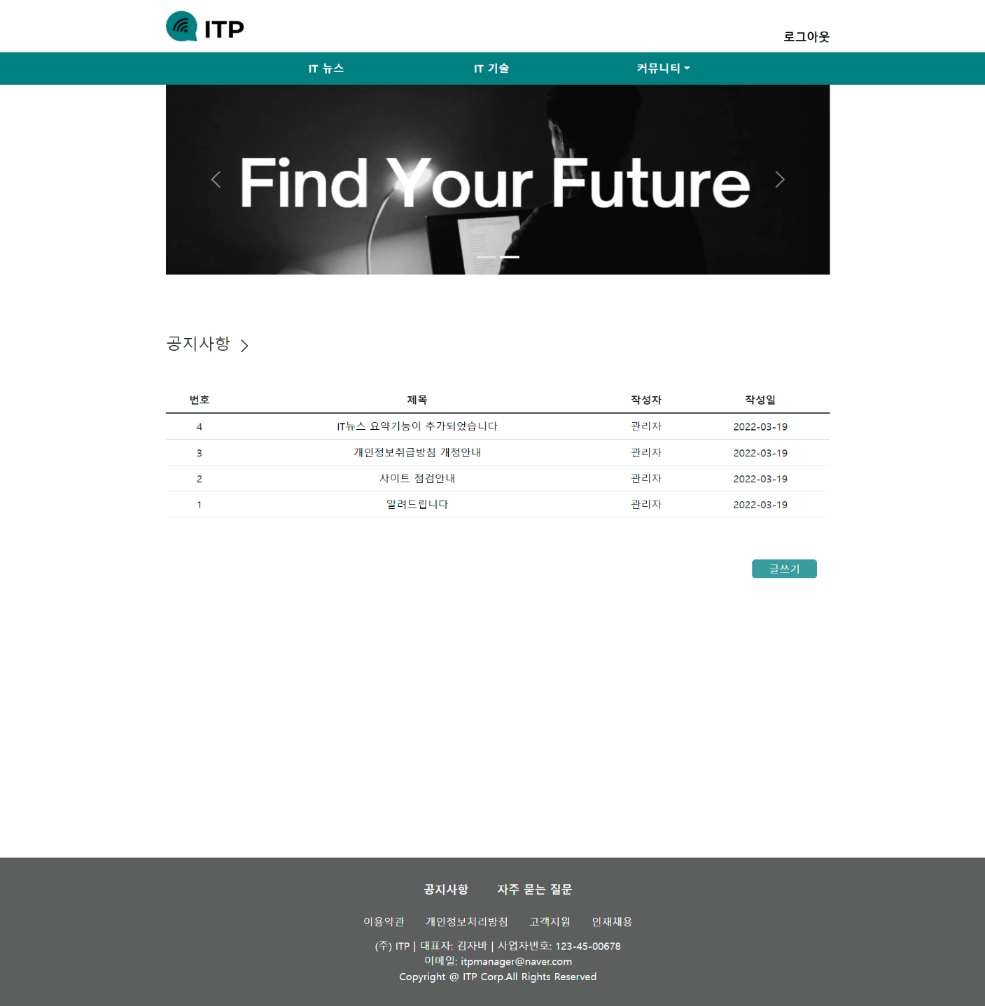

**[figure 15.12] 공지사항페이지**

1. 공지사항을 게시판 형식으로 확인 할 수 있다.

2. 제목 클릭시 공지사항 상세페이지로 이동된다.

3. 글쓰기 버튼은 관리자 아이디로 로그인 했을 경우만 나타난다.

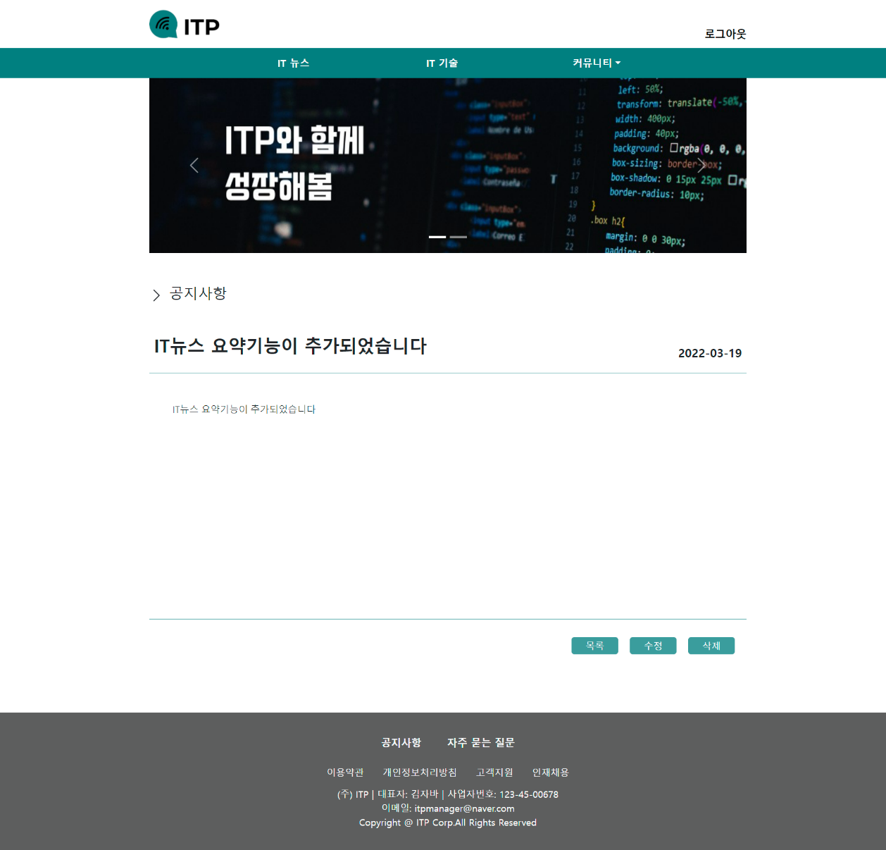

**[figure 15.13] 공지사항페이지-상세페이지**

1. 목록버튼 클릭시 공지사항 목록으로 이동된다.

2. 관리자 아이디로 로그인했을 때만 수정, 삭제 버튼을 확인 할 수 있다.

3. 일반 로그인회원이나 비로그인회원은 글 열람만 가능하다.

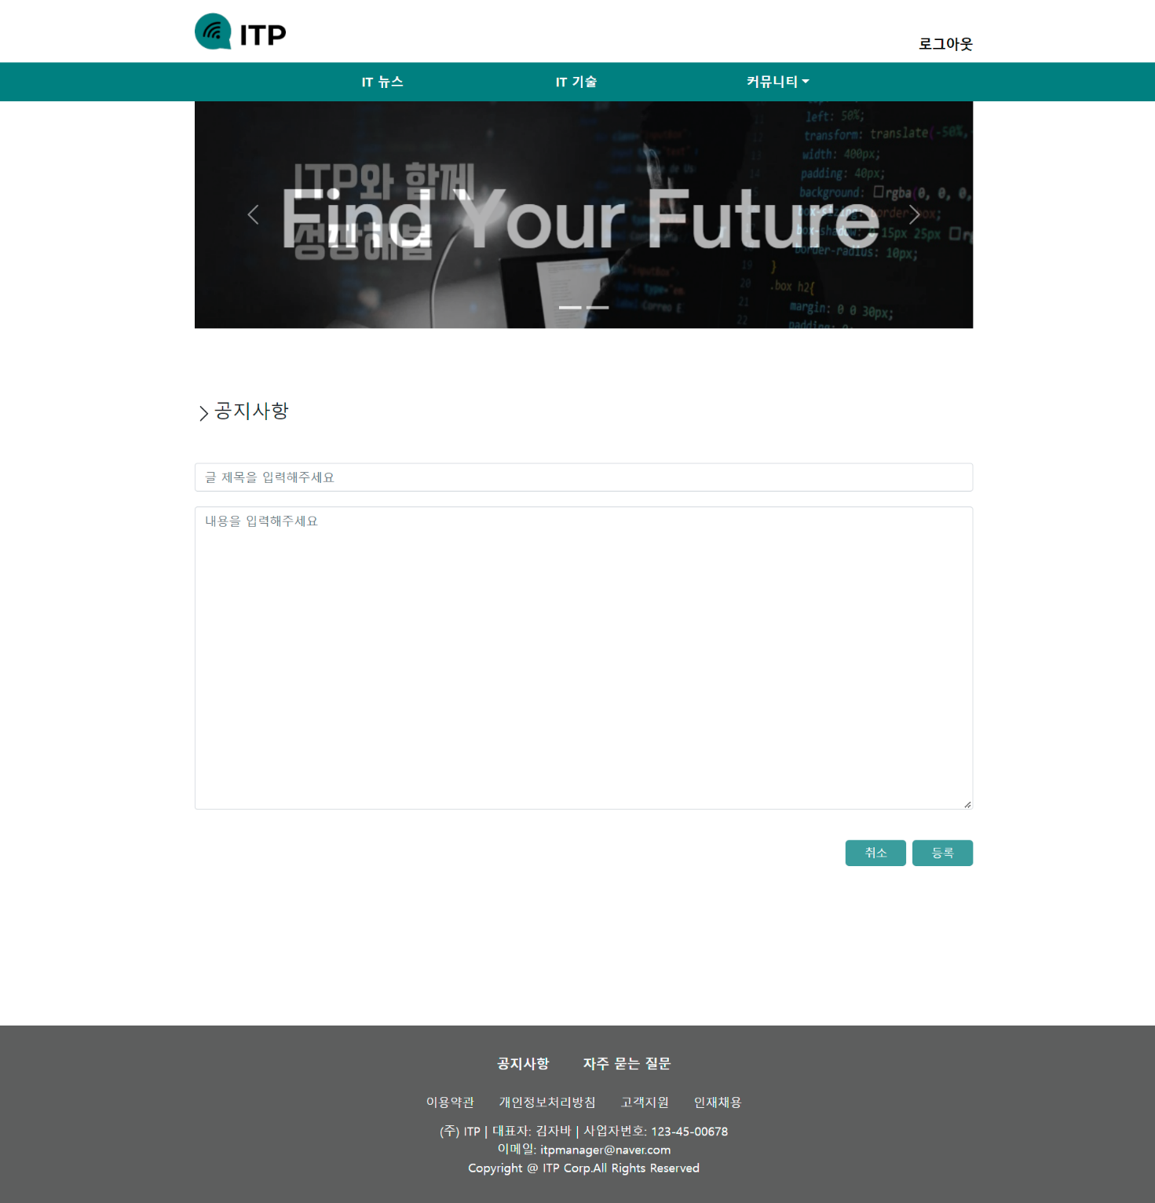

**[figure 15.14] 공지사항페이지-글쓰기페이지**

1. 취소버튼 클릭시 공지사항 목록으로 이동된다.

2. 등록버튼 클릭시 입력한 내용이 공지사항 db에 추가된다.

**[figure 15.6] 카페 상세 후기**

1. 목록으로 버튼을 통해 커뮤니티 페이지로 이동할 수 있다.

**6. 구현**

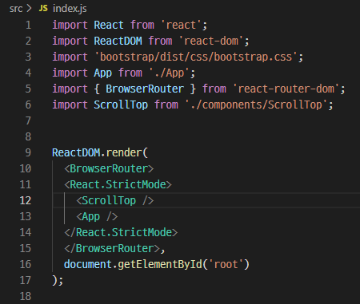

**[Figure index.js]**

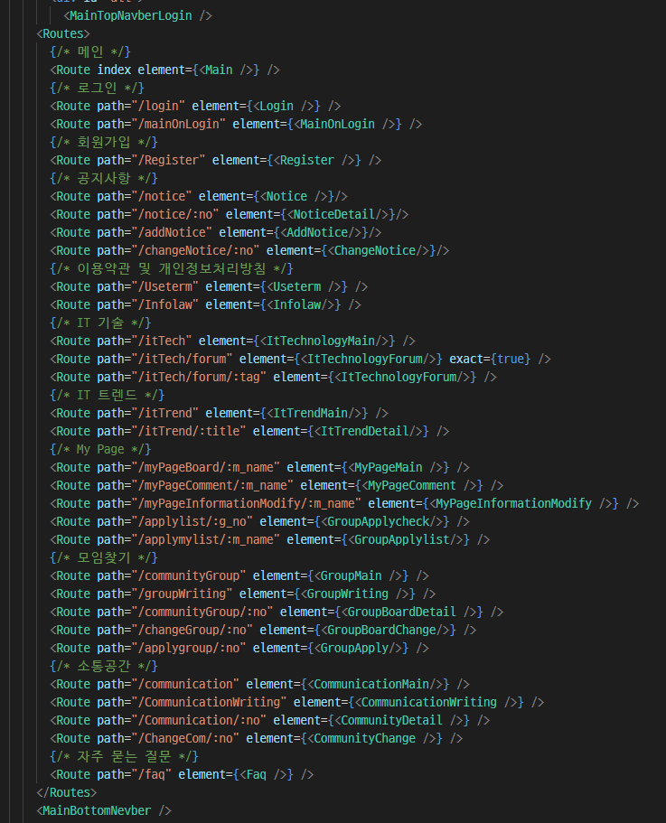

**[Figure . App.js]**

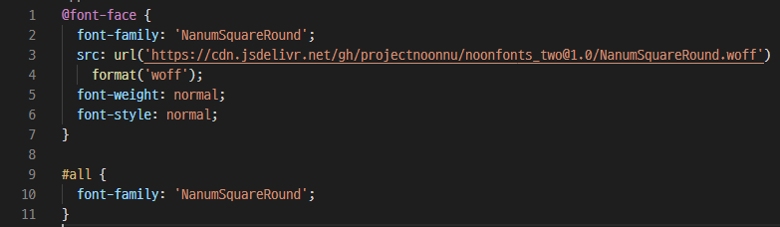

**[Figure 전체 폰트]**

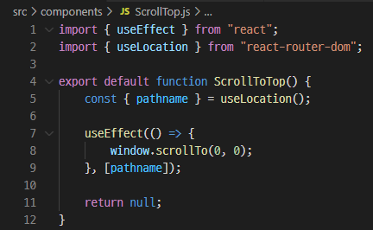

**[Figure 페이지 이동 시 자동으로 맨 상단으로 올려주는 코드]**

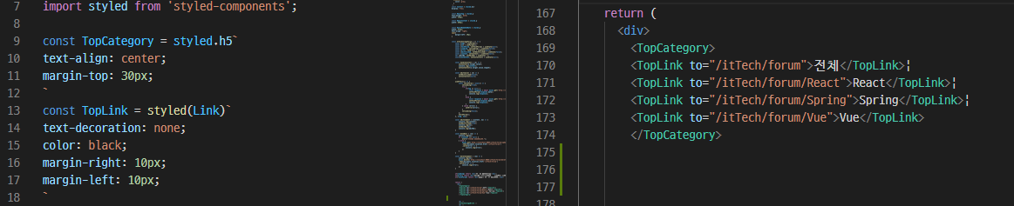

**[Figure styled-components를 이용한 CSS]**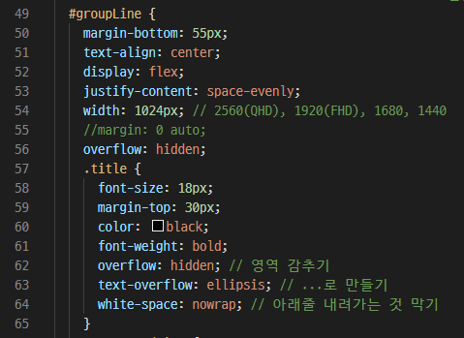

**[Figure SCSS를 이용한 CSS]**

**7. 특징 및 향후 발전 계획**